Průzkum ČBA: Digitalizace rozhýbala i nejkonzervativnější Čechy. Roste obliba mobilních aplikací, uvítali bychom online bankéře.

Praha, 4. listopadu 2021 – Elektronické bankovnictví v současnosti využívá téměř každý Čech (97 %) s přístupem k internetu. Nejčastěji používáme internetbanking (60 %), jeho obliba ale postupně klesá. Naopak skokově roste zájem o mobilní bankovnictví, které dnes používá již více než polovina populace (51 %). Češi jsou otevřeni i dalším inovacím. Dvě třetiny již využily, nebo to v blízké době plánují, bankovní identitu. Tu přitom vnímají jako přínosnou novinku na trhu. Necelá polovina dotazovaných by také uvítala možnost komunikovat se svou bankou prostřednictvím online bankéře (45 %). Vyplývá to z průzkumu České bankovní asociace (ČBA), který zpracovala výzkumná agentura Ipsos.
Digitalizace se postupně stává nedílnou součástí života všech Čechů. Zatímco před deseti lety elektronické bankovnictví používala jen asi pětina Čechů (zdroj Eurostat), dnes ho využívá doslova téměř každý (97 %). Podle poloviny populace by do budoucna mohlo dokonce nahradit kontakt s bankéřem (54 %). Třetina Čechů ale tento názor nezastává. Pro ty je osobní kontakt důležitý (35 %), a navíc jim bankéř může vysvětlit případné nejasnosti
(60 %). To by ale mohla změnit možnost řešit finanční záležitosti s bankou skrze online bankéře (kontakt s osobou bankéře prostřednictvím online nástrojů). Takovou službu by uvítala téměř polovina dotázaných (45 %).
„Je naprosto přirozené, že se řada finančních služeb postupně přesouvá do online prostředí. Pandemie ukázala i těm nejkonzervativnějším Čechům, že elektronické bankovnictví je bezpečné, rychlé a pohodlné. Banky do jeho rozvoje investují nemalé finanční prostředky a neustále pracují na jeho zdokonalování a posilování bezpečnosti. Do klíčových produktů a procesů zapojují roboty i umělou inteligenci, což významně zjednodušuje život klientům, ale i samotným bankám,“ vysvětluje Pavel Kolář, gestor komise ČBA pro digitalizaci.
Právě ochota investovat nejen do rozvoje, ale i do posílení bezpečnosti, pomáhá bankám upevňovat důvěru svých klientů. Podle průzkumu ČBA by 6 z 10 Čechů nesvěřilo své finance nikomu jinému než bance. Mimo jiné i proto, že banka dokáže pokrýt veškeré jejich potřeby v oblasti financí (61 %).

Obliba mobilní aplikace skokově roste
Zatímco zájem Čechů o obsluhu svých financí prostřednictvím počítače se meziročně snížil o necelou čtvrtinu
(na 60 %), využívání mobilního telefonu se rok od roku zvyšuje. Mobilní bankovnictví dnes využívá již polovina Čechů a svůj účet přes stránky banky v mobilu spravuje na 14 % z nás. „Trend zvyšování zájmu o mobilní bankovnictví je zcela logický. Dnes nám mobily nabízejí téměř stejné, nebo dokonce větší, množství funkcí jako klasický počítač, na rozdíl od něj máme ale mobil stále po ruce. Banky navíc své mobilní aplikace neustále inovují. A ačkoliv mobilní bankovnictví převažuje zejména u mladých lidí do 35 let, kteří s mobilem v ruce tráví téměř 24 hodin denně a je pro ně přirozenější využít pro správu a kontrolu svých financí právě telefon, postupně roste počet uživatelů i mezi staršími generacemi. Tento trend do značné míry akcelerovala pandemie,“ komentuje Michal Straka, specialista agentury Ipsos na finanční trh.
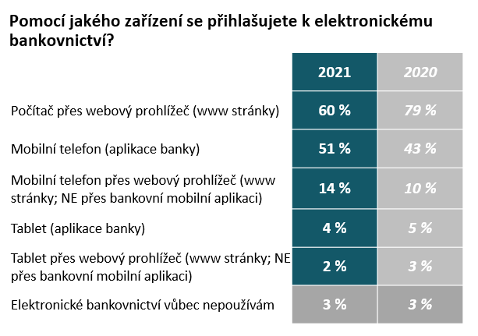
Z hlediska přihlašování do mobilní bankovní aplikace dávají klienti bank přednost ověřování pomocí biometrických prvků, nejčastěji pak volí otisk prstu (46 %). Hlavním důvodem, proč elektronické bankovnictví někteří Češi stále vůbec nevyužívají, je skutečnost, že upřednostňují osobní vyřízení (57 %).

Mobilní aplikace vs. internetové bankovnictví
Průzkum ČBA ukázal, že Češi jsou se svým elektronickým bankovnictvím spokojeni – konkrétně 48 % s internetovým bankovnictvím a 55 % pak s mobilní bankovní aplikací. „Pokud uživatelům něco vadí, tak v případě internetového bankovnictví jde nejčastěji o složitost přihlašování, výpadky a složité ověřování plateb. U mobilní aplikace pak o výpadky či odstávky a složité vyhledávání konkrétních plateb,“ upřesňuje výsledky Michal Straka z Ipsos, a doplňuje: „Na druhou stranu by uvítali zlepšení jako např. možnost ověření příjemce platby před jejím odesláním nebo možnost využití multibankingu.“
Využívání internetového nebo mobilního bankovnictví závisí na tom, jaké úkony Češi chtějí realizovat. Obecně platí, že jednodušší operace, jako jsou převody peněz v rámci své banky, tuzemské platby nebo kontroly zůstatků a úspor, dělají Češi spíše v mobilním bankovnictví. Internetbanking naopak stále využívají pro složitější a sofistikovanější operace, jako je změna a nastavení trvalých příkazů či nastavení limitů na kartách.
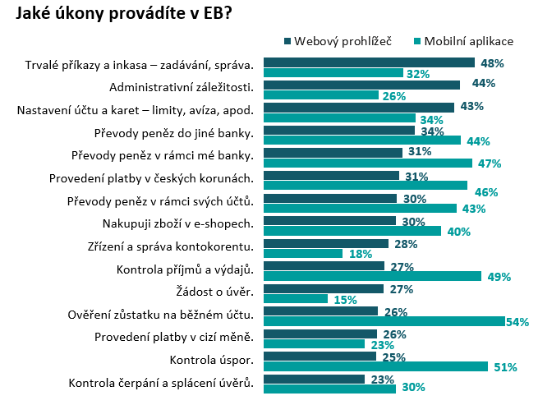

Nejčastěji Češi využívají mobilní (33 %) nebo internetové (31 %) bankovnictví několikrát týdně. Z hlediska fungování je pro ně stále nejdůležitější jednoduché a přehledné ovládání a vysoká míra zabezpečení.

Bankovní identitu Češi znají a považují za přínos
K rozvoji digitalizace také významně přispěla od ledna tohoto roku možnost širokého využití tzv. bankovní identity v dalších oblastech, kde je třeba digitálně prokázat identitu daného uživatele. I přesto, že jde relativně o novinku na trhu, tento pojem zná již 64 % Čechů. Od uvedení na trh se skrze bankovní identitu přihlásilo k online službám státu již téměř 530 tis. unikátních uživatelů.
„Bankovní identita má už přes 5,8 milionů aktivovaných identitních prostředků a jejich počet roste každým dnem. Zároveň se zvyšuje její aktivní využívání, a to zejména díky jednoduchosti, pohodlnosti a bezpečnosti této metody – stejně jednoduše jako se občané přihlašují do svého internetového bankovnictví, se s bankovní identitou mohou identifikovat a následně pak využívat služby státu (e-governmentu) či soukromých firem,“ uvádí Pavel Kolář z ČBA.
Bankovní identitu Češi považují za přínos v oblasti digitalizace (67 %). Ten spatřují zejména v možnosti čerpat služby od státu (57 %), v možnosti využívání zaručeného elektronického podpisu (41 %) a v možnosti čerpat služby také od soukromých firem (31 %). Co by ale uvítali je i možnost přihlášení, resp. identifikace, v případě snahy o využití elektronických služeb na portálech zdravotních pojišťoven, registrů či telefonních operátů.

O průzkumu
Průzkumu se zúčastnilo 1 000 respondentů z celé ČR ve věku mezi 18-79 lety. Pro ČBA jej metodou online dotazování (CAWI) realizovala agentura Ipsos v srpnu 2021 za pomoci Ipsos panelu Populace.cz.

O České bankovní asociaci
Česká bankovní asociace vznikla v roce 1990 a je dobrovolným sdružením právnických osob podnikajících v oblasti peněžnictví. V současné době sdružuje 37 členů. Rolí asociace je především zastupovat a prosazovat společné zájmy členů, prezentovat roli a zájmy bankovnictví vůči veřejnosti, podílet se na standardizaci postupů v bankovnictví a na vytváření odborných zvyklostí, podporovat harmonizaci bankovní legislativy s legislativou Evropské unie a vyvíjet aktivitu v informativní a školící oblasti. ČBA je členem Evropské bankovní federace a EMMI. Více informací na www.cbaonline.cz

Další informace

obdržíte na adrese:

Andrea Trudičová,
PR a komunikace ČBA
andrea.trudicova@cbaonline.cz
tel: + 420 734 638 103

